Vyhodnotenie
celoštátnej súťaže SKILLS SLOVAKIA Gastro Junior METRO CUP 2021 / 2022 v odbore kuchár

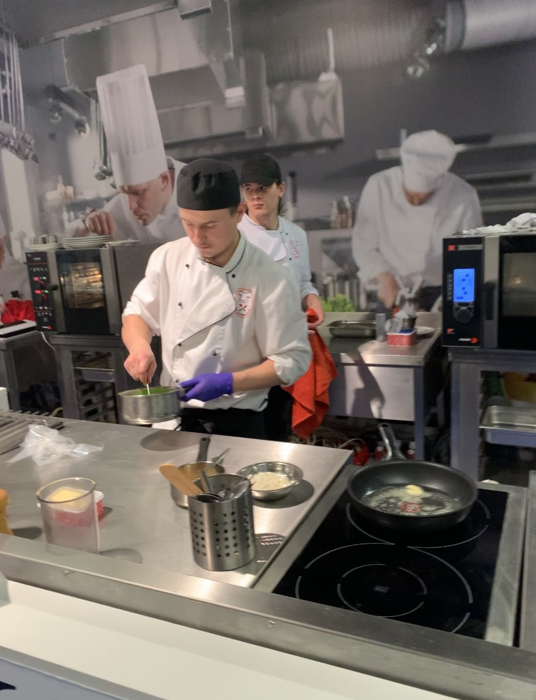

11. ročník postupovej súťaže žiakov hotelových akadémií a stredných odborných škôl
v odbore kuchár v školskom roku 2021/2022

Skills Slovakia - Gastro Junior
METRO CUP – KUCHÁR

sa konal na základe vyhlásenia súťaže MŠVVaŠ SR podľa organizačno-technických pokynov pre školský rok 2021/2022, ktoré zostavil metodický a organizačný garant - Štátny inštitút odborného vzdelávania, od. podpory smerovania mládeže (ďalej len ŠIOV) v spolupráci s odborným garantom – Slovenským zväzom kuchárov a cukrárov (ďalej len SZKC). Súťaž sa konala pod záštitou Ministerstva školstva, vedy, výskumu a športu SR. Cieľovou skupinou boli žiaci hotelových akadémií a stredných odborných škôl SR. Harmonogram súťažných kôl prebiehal na školách v termíne do 15. októbra 2021.

Žiaci stredných škôl a hotelových akadémií z celého Slovenska z odboru kuchár, získali postup do celoštátneho kola Skills Slovakia na základe stanovených hodnotiacich kritérií. Súťažnou úlohou školských a semifinálových kôl bolo potrebné zostaviť receptúru a následne presvedčiť odbornú komisiu o svojej zručnosti a kreativite. Znalosti súťažiaci premenili do prípravy jedla, ktoré museli správne dochutiť a naservírovať. Celkovo sa do súťaže prihlásilo 28 žiakov zo 25 škôl. Z 28 hodnotených súťažiacich do semifinálového kola postúpilo 16 súťažiacich žiakov a do finálového kola 6 žiakov s najlepším bodovým ohodnotením. Víťazi školských kôl súťaže v termíne do 25. októbra 2021 zaslali SZKC prihlášky do výberového kola. Z 28 prihlásených žiakov do semifinálového kola postúpilo 16 najúspešnejších.

Por čís. | Meno | Škola | Poč. bodov
1 | Štefan BÉREŠ | Hotelová akadémia  Mikovíniho 1  931 02 Bratislava | 264
2 | Šimon KALATA | SOŠ hotelová  Hor. Smokovec 26  06201 Vysoké Tatry | 249
3 | Adam MAJORSKÝ | Hotelová akadémia  Južná trieda 10  040 01 Košice | 248
4 | Mariana BLANÁRIKOVÁ | SSOŠ hotelierstva a Gastronómie  Mladosť  Pod Kalváriou 36  080 01 Prešov | 238
5 | Daniel KRČMAŘÍK | Hotelová akadémia  Malinovského 1  977 01 Brezno | 237
6 | Ondrej KULÍŠEK | Hotelová akadémia  Hlinská 31  010 01 Žilina | 232
7 | Dominik ZÁMBÓ | SOŠ hotelových .služieb a obchodu  Zdravotnícka 3  N. Zámky | 225
8 | Kristián DOMSI | SSOŠ Gastroškola  Bieloruská 1  821 Bratislava | 222
9 | Marek HORVÁTH | SSOŠ Jednota  Vinohradská 48  931 01 Šamorín | 212
10 | Gréta KUMANOVÁ | SOŠ obchodu a služieb.  Z. Kodálya 765  924 47 Galanta | 210
11 | Daniel BRENESSEL | SOŠ obchodu a služieb  Mojmírova 99/28  921 01 Piešťany | 207
12 | Christofer KOVÁČ | SOŠ hotelových služieb a obchodu  Jabloňová1351  960 01Zvolen | 206
13 | Martin HRIC | Hotelová akadémia  Čsl. brigády 1804  031 01 L. Mikuláš | 205
14 | Nikola KORFANTOVÁ | SSOŠ hotelierstva a Gastronómie  Mladosť  Pod Kalváriou 36  080 01 Prešov | 203
15 | Samuel AŠTARY | SOŠ obchodu a služieb  Ul. P. Jilemnického 24  911 01 Trenčín | 198
16 | Juraj HAJAŠ | SOŠ obchodu a služieb  Školská 4  071 01 Michalovce | 197

Semifinálové kolo sa uskutočnilo 27. januára 2022 v priestoroch školskej reštaurácie SEMAFÓR , ul. Andreja Hlinku 53/54 v Piešťanoch (patrí SOŠ obchodu a služieb Mojmírova 28 Piešťany) prezenčnou formou a v súlade s podmienkami zdravotnej situácie a COVID automatu SR ).

Na semifinálovom kole súťaže v určenom časovom limite 2 hodín mali súťažiaci za úlohu vytvoriť zaujímavé kulinárske jedlo a to moderný hlavný teplý pokrm s prílohami.

Na základe výsledkov hodnotenia odbornou komisiou do finálového kola súťaže postúpilo 6 žiakov:
Por.č. | Meno | Škola | Počet bodov
1 | Adam MAJORSKÝ | Hotelová akadémia  Južná trieda 10  Košice | 97
2 | Ondrej KULÍŠEK | Hotelová akadémia  Hlinská 31  Žilina | 92
3 | Štefan BÉREŠ | Hotelová akadémia  Mikovíniho 1  931 02 Bratislava | 86
4 | Mariana BLANÁRIKOVÁ | SSOŠ hotelierstva a Gastronómie  Mladosť  Pod Kalváriou 36  080 01 Prešov | 79
5 | Kristián DOMSI | SSOŠ Gastroškola  Bieloruská 1  Bratislava | 74
6 | Šimon KALATA | SOŠ hotelová  Hor. Smokovec 26  Vysoké Tatry | 73

Členmi odbornej komisie boli známe profesionálne osobnosti gastronómie:
Vojto Artz, prezident Slovenského zväzu kuchárov a cukrárov, Ivan Vozár, dlhoročný hodnotiteľ gastronomických súťaží na Slovensku, Daniel Melicherik predseda Bratislavského klubu SZKC a kapitán Slovenského národného juniorského tímu kuchárov a cukrárov, expert EUROSKILLS.

Všetci hodnotitelia sú certifikovaní podľa kritérií WACS pre hodnotenie súťaží organizovaných na Slovensku a v Českej republike. Ani jeden hodnotiteľ nebol v konflikte záujmov.

FINÁLOVÉ KOLO SÚŤAŽE
Finále súťaže sa konalo v Bratislave v rámci sprievodného programu Medzinárodného veľtrhu Danubius Gastro 2022 v Bratislave. Súťaž prebiehala v spoločnej expozícii SZKC a generálneho partnera SZKC METRO Cash & Carry SR. Súťažilo sa v súťažnom kuchynskom štúdiu, vybavenom špičkovou gastronomickou technológiou, ktorú na tento účel zapožičali renomované spoločnosti FAGOR GASTRO ČZ a A-Z Gastro Banská Bystrica. Vybavenie štúdia umožnilo súťažiť trom žiakom v rovnakom čase.
Súťažiaci mali za úlohu pripraviť 3 porcie hlavného teplého pokrmu s prílohami v časovom limite 150 minút. Hlavnou surovinou bola ryba - PLATESA OBYČAJNÁ. Okrem toho tesne pred súťažou bol na mieste odhalený „ malý Mistery box“ (utajené, skryté ďalšie suroviny). Z neho minimálne 3 rôzne výrobky pod značkou METRO CHEF bolo nutné zahrnúť do pripravovaného súťažného jedla. Na samotnú prípravu jedla potom mali časový limit 120 minút. Výsledky ich práce nezávisle od seba posudzovali hlavná a technická komisia.
Hlavná komisia: Jozef Hromják predseda klubu Národný tím kuchárov a cukrárov SZKC, Ivan Vozár, dlhoročný hodnotiteľ gastronomických súťaží na Slovensku, Daniel Melicherik predseda Bratislavského klubu SZKC a kapitán Slovenského národného juniorského tímu kuchárov a cukrárov, expert EUROSKILLS. Technická komisie: Ing. Zuzana Dúžeková. Oľga Baránková, Valéria Pluhárová.
Na základe výsledkov hodnotenia bolo stanovené poradie umiestnenia celoslovenského finálového kola súťaže:
Meno | Škola | Počet bodov | Umiestnenie
Adam MAJORSKÝ | Hotelová akadémia  Južná trieda 10  040 01 Košice | 94 | 1 miesto  Zlatá medaila  Absolútny víťaz
Ondrej Kulíšek | Hotelová akadémia  Hlinská 31  010 01 Žilina | 87 | 2. miesto  Zlatá medaila
Šimon KALATA | SOŠ hotelová  Hor. Smokovec 26  06201 Vysoké Tatry | 84 | 3. miesto  Strieborná medaila
Štefan BÉREŠ | Hotelová akadémia  Mikoviního 1  931 02 Bratislava | 80 | 4.miesto  Strieborná medaila
Kristián DOMSI | SSOŠ Gastroškola  Bieloruská 1  Bratislava | 70 | 5 miesto  Bronzová medaila
Mariana BLANÁRIKOVÁ | Súkromná stredná  odborná škola Mladosť  Pod Kalváriou 36  080 01 Prešov | 67 | 6. miesto  Diplom

Všetci hodnotitelia SZKC sú certifikovaní podľa kritérií WACS pre hodnotenie súťaží organizovaných na Slovensku a v Českej republike. Ani jeden hodnotiteľ nebol v konflikte záujmov.
Hodnotilo sa v zmysle Smerníc a hodnotiacich kritérií WACS. Čo znamená, že všetkým súťažným jedlám boli pridelené body a na základe týchto bolo súťažné jedlo zaradené do zlatého, strieborného a lebo bronzového pásma hodnotenia.
Hodnotitelia sa zamerali na prvom mieste na hygienu, ochranu zdravia a čistotu priestorov kuchyne pri každej súťažnej úlohe, dodržiavanie gastronomických pravidiel, kreativitu, prípravu pracoviska, využitie surovín, chuť jedla, minimalizovanie odpadu surovín. Ďalej na hospodárenie, schopnosť riešiť problémy a nečakané situácie pri technológii spracovania, komunikačné schopnosti, schopnosť pohotovo reagovať, profesionálny prístup k práci a profesionálne vystupovanie za každých okolností. Najlepšie umiestnenie získali žiaci, ktorí dokázali vytvoriť moderné slovenské jedlo s využitím nových pracovných postupov a zaujímavých kulinárskych úprav pri splnení náročných hodnotiacich kritérií.
Súťažné zameranie je začlenené do mechanizmu postupového kola súťaže na európsku súťaž, ktorá podporuje odborné vzdelávanie a prípravu v rámci Európy - EuroSkills. Súťaž výrazne podporili aj sponzori z oblasti gastronómie a odborný časopis GASTRO – revue gastronómie a cestovného ruchu, ktorý je partnerom SZKC a intenzívne spolupracuje so strednými školami v oblasti gastronómie.
Súťaž sleduje základné princípy a ciele zdravého a moderného stravovania a stolovania. Kvalita tepelnej úpravy je základom spokojnosti hosťa. Snaha o využívanie moderných pracovných postupov a kulinárskych úprav je predmetom záujmu súťažných komisárov – členov odborných komisií, ktorí s majstrami odborného výcviku vštepujú zásady správnej úpravy jedál v duchu využívania moderných technológií. Vytvorenie moderného slovenského jedla vyplýva zo sústavnej snahy o propagáciu slovenskej kuchyne. Juniorská súťaž Skills Slovakia - Gastro Junior prispieva k jej popularizácii a presadeniu v rámci medzinárodnej gastronómie.
Súťažiaci preukázali adekvátnu odbornú pripravenosť s odbornými znalosťami v oblasti varenia pri nízkej teplote (Sous Vide) to znamená varenie vo vákuu. Takmer všetky jedlá spĺňali podmienky európskych a svetových súťaži. Súčasné svetové trendy v gastronómii sa orientujú na návrat k tradíciám, príprave jedál prednostne zo surovín dopestovaných a dochovaných v regiónoch krajín, na ekonomické používanie a využívanie jednotlivých surovín a potravín v zmysle projektov ZERO WASTE – bez zvyšku. SZKC a METRO Cash & Carry v decembri 2018 podpísali memorandum o zapojení sa do takého svetového projektu.
Súťaž prebiehala v príjemnej súťažnej atmosfére. A vo veľmi dôstojnom prostredí, ktoré si takáto významná súťaž právom zaslúži. Poďakovanie patrí realizujúcim školám a organizátorovi pod vedením odborného garanta Slovenského zväzu kuchárov a cukrárov.
Poďakovanie patrí najmä spoluorganizátorovi a metodickému a odbornému gestorovi súťaže Štátnemu inštitútu odborného vzdelávania - ŠIOV a SOŠ obchodu a služieb, Mojmírova ul. Piešťany a v neposlednom rade odborným pedagógom škôl, ktorí pripravili žiakov na súťaž.

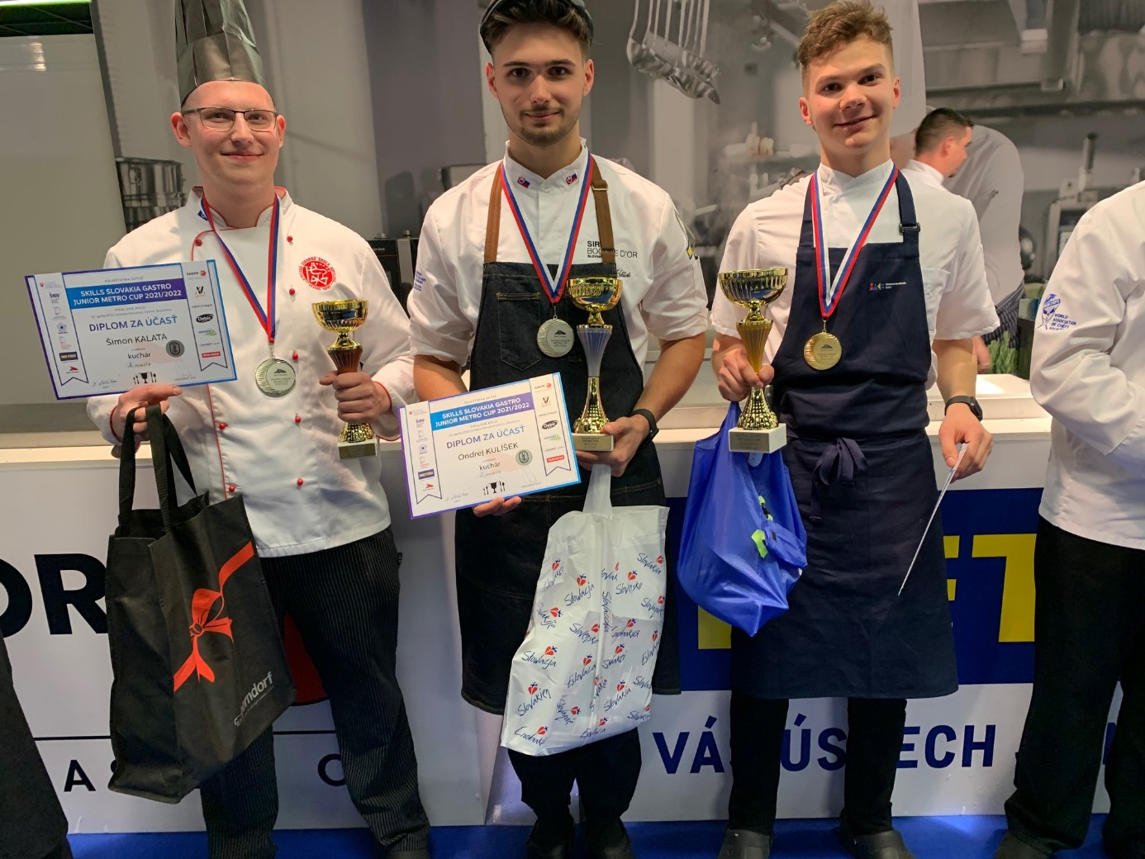

Ing. Zuzana Dúžeková SZKC
Ing. Vlasta Púchovská, ŠIOV

